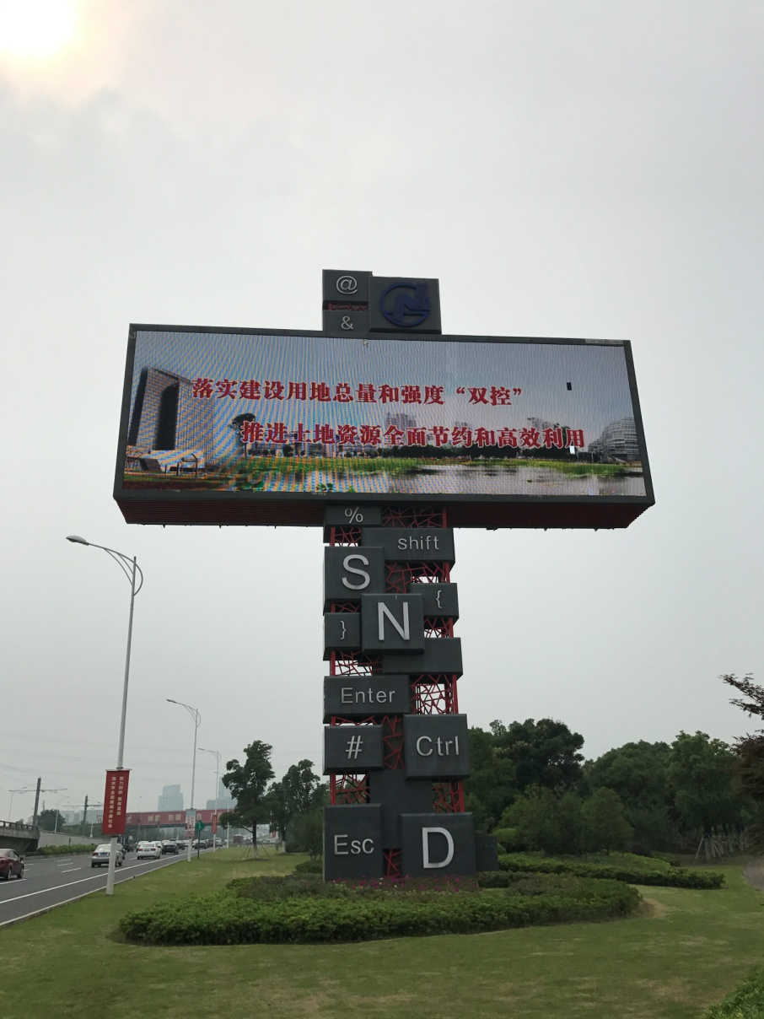 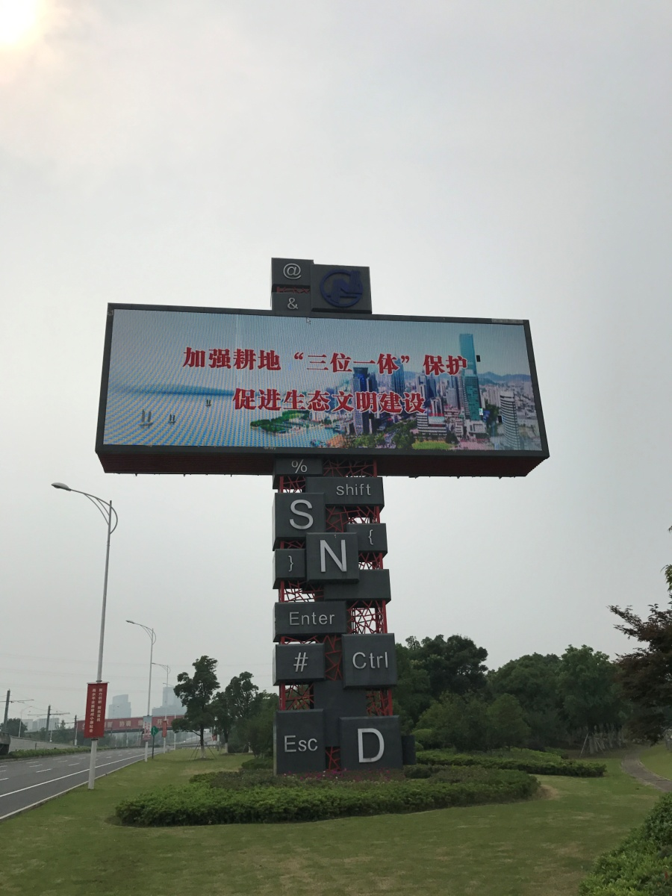

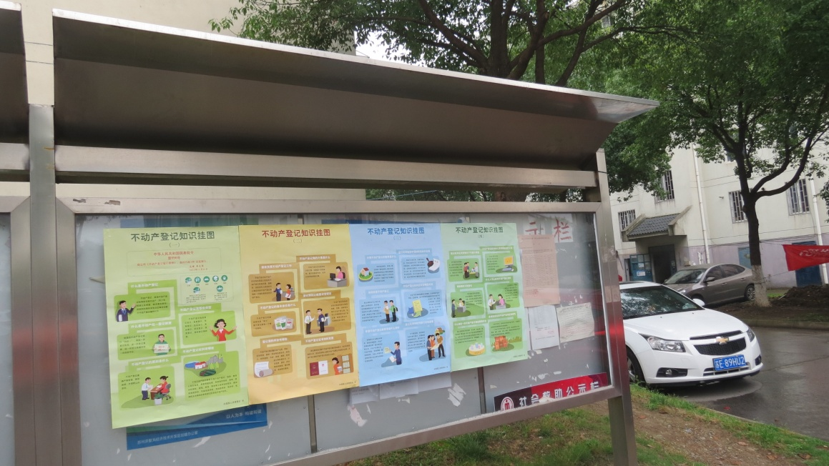

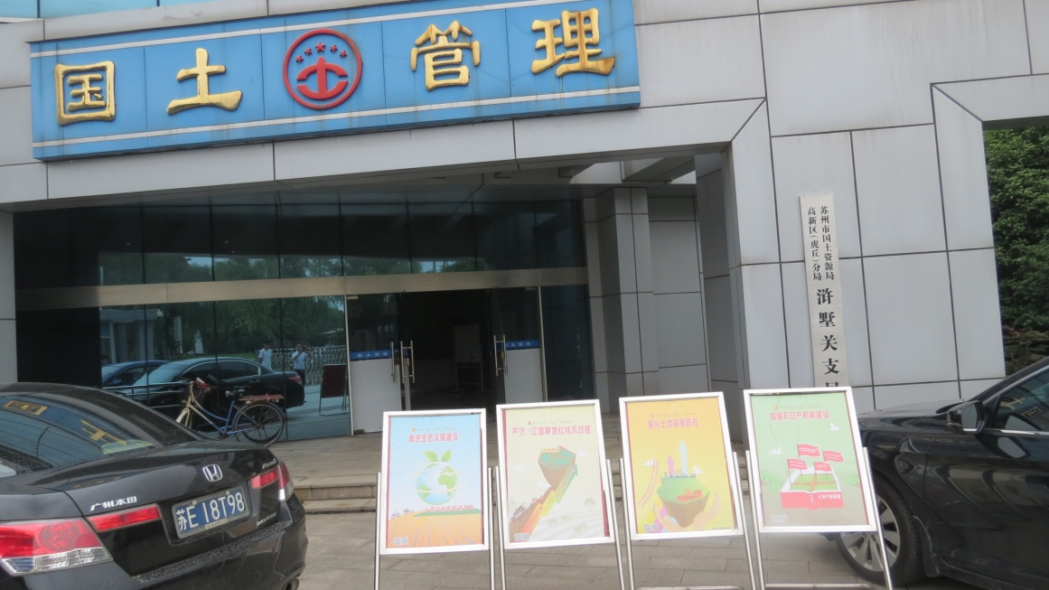

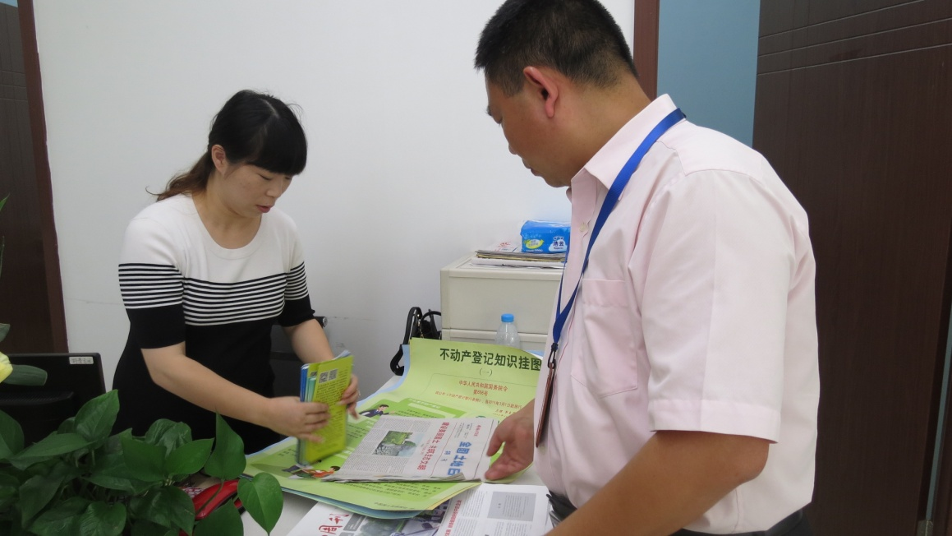

6.25全国土地日宣传周期间，高新区国土分局开展形式多样的宣传活动，共发放国土资源报全国土地日专刊、知识手册和宣传折页，张贴海报等千余份，向基层干部群众介绍土地日知识，宣传当前国土管理新形势、新政策，将土地日宣传活动落到实处。